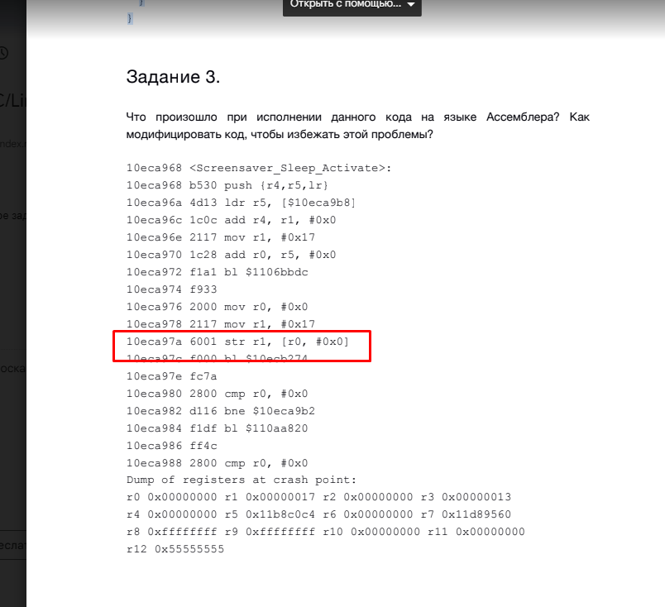

Программа оставила выполнение на адресе 10eca97a , причина мне неизвестна, не знаком со спецификой архитектуры ARM.